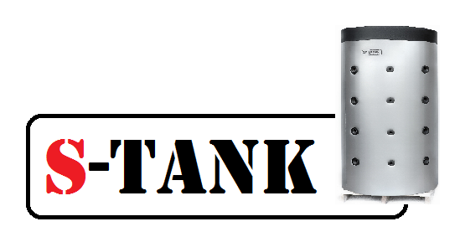

Datenblatt für Tanks der Serien HFWT DUO–300, 500, 750, 1000, 1200, 1500, 2000 Liter

Für Heizungs- und Warmwassersysteme

Republik Belarus, Städtische Siedlung Ivenets, 2021

**Prinzipschema des Tankbetriebs der Serie HFWT DUO**

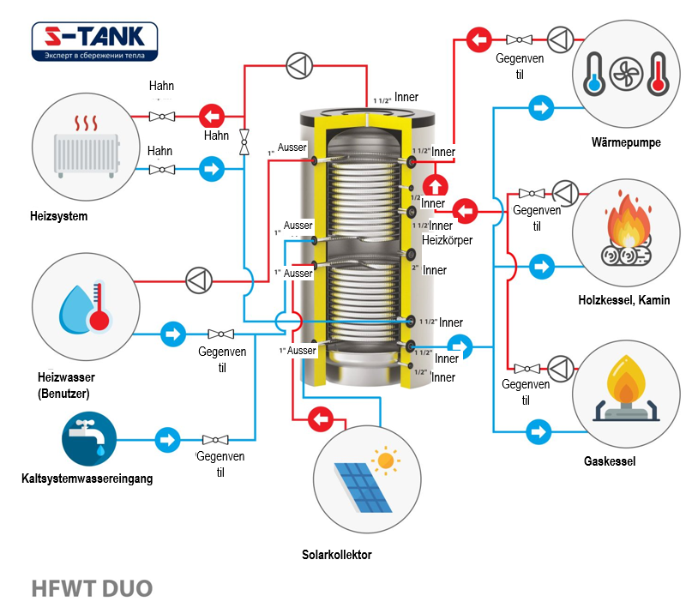

**Beschreibung des Tanks der Serie HFWT DUO**

Tanks der HFWT DUO-Serie sind ein neues Wort in Wasserversorgungssystemen! Der Tank dieser Serie ermöglicht es Ihnen, Warmwasserversorgung im Durchflussverfahren zu erwärmen. Wie es funktioniert: Im Tank ist ein Wärmetauscher aus Rostfreistahl SS 304 hoher Leistung eingebaut, der die Wärme des innen erwärmten Wasser durch den Wärmetauscher überträgt. So hat das Wasser aus Ihrem Brunnen, das im Wärmetauscher läuft, Zeit, sich von 8° C bis 60 °C und mehr zu erwärmen. Als Ergebnis erhalten Sie frisches heißes Wasser! Dieser Tanktyp ist für Legionellen nicht anfällig! Sehr platzsparend und einfach bei der Montage. Basierend auf dieser Konstruktion können Sie auch leicht ein System mit Warmwasserumwälzung machen. In der DUO-Serie ist zusätzlich ein Wärmetauscher zum Anschluss eines Sonnenkollektors eingebaut und besteht aus Stahl der Marke SS 304.

**Technische Daten**

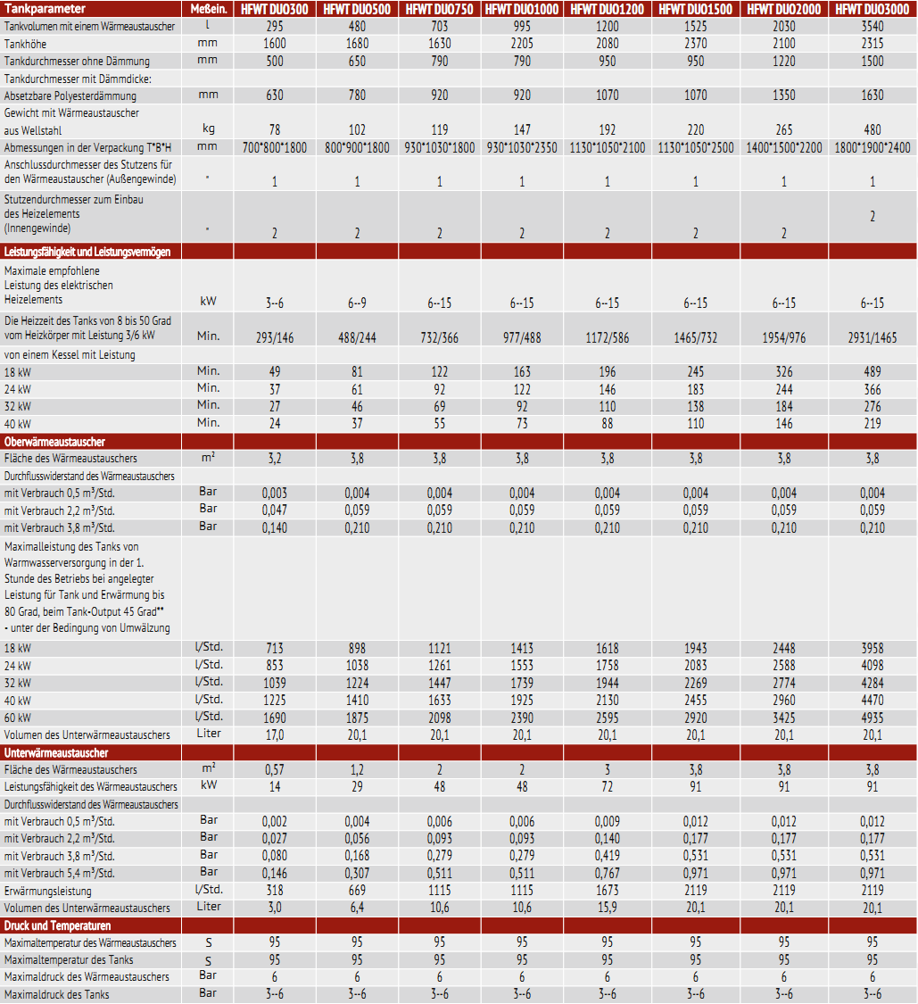

**Auf Bestellung können Tanks mit einem Betriebsdruck bis 10 bar gefertigt werden.**

**Betriebsvorschriften und Empfehlungen.**

- Bei ganzjähriger Nutzung des Tanks können Sie beim Übergang auf die Sommerzeit, wenn Sie keine Heizung benötigen, den Tank für die Warmwasserversorgung von Ihrem Boiler oder Ihrer Wärmepumpe lassen, während Sie das System so einstellen, damit die Temperatur im Tank auf dem notwendigen Niveau gehalten wird. In diesem Fall sollen Sie die Ventile Nr. 14 und 15 zuziehen und das Ventil Nr. 13 am Bypass öffnen, um die Zirkulation im kleinen Kreislauf zu lassen (die Zirkulationspumpe der Heizungsanlage soll in solcher Betriebsart aktiv bleiben, wenn Sie Warmwasser vollumfänglich erhalten möchten). Wenn Sie keine große Menge an Warmwasser benötigen, können Sie die Umwälzpumpe der Heizungsanlage ausschalten. In diesem Fall erhalten Sie 50-100 Liter heißes Wasser für ein Hahnaufdrehen (mit einem Aufdrehenintervall von einigen Minuten). Das liegt daran, dass bei fehlender Zirkulation im Tank bei maximaler Belastung für die Analyse der Warmwasserversorgung die nächsten Wasserschichten neben dem Wärmetauscher sehr schnell ihre Wärme abgeben, während der Rest des Tanks immer noch heiß ist. Damit die Warmwasserversorgung immer vollumfänglich ist, soll der Tank zirkulieren.

- Um Energie zu sparen, empfehlen wir Ihnen, Zeitrelais an Ihre Umwälzpumpen oder andere Automatisierungen für Zirkulationssteuerung zu installieren. So können Sie beispielsweise in der Nachtzeit, wenn Sie die Warmwasserversorgung nicht nutzen, oder in den Stunden und an den Tagen, wenn Sie nicht zu Hause sind, Geld sparen.

Das oben vorgestellte Montageschema des Tanks zeigt ein Warmwassersystem ohne Umwälzung, aber wenn Sie ein System mit Umwälzung benötigen, fügen Sie dem Schema einen Rücklaufzweig und eine Umwälzpumpe hinzu.

**Das Rückschlagventil soll unbedingt eingebaut werden, um zu verhindern, dass heißes Wasser in kaltes Wasser gepresst wird!!!**

Wenn Sie mehrere Tanks der Warmwasserversorgung in einer Kaskade installieren müssen, können Sie unsere Fachkräfte für das Montageschema kontaktieren, indem Sie eine Mail an folgende Adresse schreiben: [alfa-vim@mail.ru](mailto:alfa-vim@mail.ru)

- Wir möchten auch darauf achten, dass Sie die Warmwasserversorgung ab +65 und auf sehr hohe Temperaturen nicht erhitzen können, da Sie sich bei so übermäßig erhitztem Wasser die Haut verbrennen können. Um die Warmwassertemperatur zu regeln, stellen Sie die Beimischungsgruppe am Vorlauf- und Rücklaufzweig der Warmwasserversorgung ein und wählen Sie die gewünschte Warmwassertemperatur (nach den hygienischen Normen der Warmwasserversorgung - von 55 bis 60 Grad, das Wasser von 39 bis 45 Grad gilt für den Menschen als Komforttemperatur).

**Je nach Volumen Ihres Warmwasserkreislaufs ist es notwendig, an diesem Kreislauf ein Ausdehnungsgefäß (10% des Kreislaufvolumens) und eine Sicherheitsgruppe (6 bar) zu installieren, da das System geschlossen ist!!!**

**Der Kreislaufwärmetauscher von Warmwasserversorgung ist aus dem hochwertigen Rostfreistahl der Marken AISI304 und AISI 316 L hergestellt.**

**Mit einem solchen System brauchen Sie nicht jedes Halbjahr oder Jahr daran denken, Magnesiumanoden zu erneuern.**

1. Beschreibung:

1.1 Der Tank der **HFWT DUO**-Serie ist für den Einsatz in Heizungsanlagen mit der Möglichkeit der Warmwasserbereitung bestimmt. Außerdem ermöglicht der Tank den Aufbau vielwertiger Heizungsanlage durch den Anschluss der maximal möglichen Anzahl von Wärmequellen.

1.2 Der Wärmespeicher ist für Betriebstemperatur mit Wasser und Wasserglykol- sowie Alkohollösungen von +2 bis +95 Grad Celsius ausgelegt.

1.3 Alle Modelle dieser Serie haben folgende Konstruktionsmerkmale:

A) Die Tanks sind aus Kohlenstahl und Wärmetauscher aus Rostfreistahl AISI 304 gefertigt und nach ihrer Konstruktion für einen langjährigen Betrieb ausgelegt.

B) Der Unterträger des Tanks ist nach dem ringförmigen Prinzip ausgeführt, das ermöglicht, das Gewicht des Tanks gleichmäßig auf die Bodenfläche zu verteilen und Stabilität zu gewährleisten.

C) Alle Tanks sind mit Zu- und Ablassstutzen aus nahtlosem dickwandigem Rohr ausgestattet.

Von außen sind die Tanks in der Standardausführung mit einem Volumen bis einschließlich 1000 Liter durch eine Kunststoffverkleidung geschützt. Die Tanks mit einem Volumen über 1000 Liter sind durch eine Kunststoff- oder Stoffverkleidung geschützt. Erkundigen Sie sich beim Verkäufer nach dem Farbgamma der Isolierung.

Optional möglich: Umbau des Tanks nach Kundenzeichnung (Anordnung der Anschlussstutzen, Flansche, Anschlussdurchmesser, Art und Dicke der Isolierung) wird individuell bewertet.

2. Platzierung, Installation, Betrieb

2.1 Die Tankinstallation soll mit der Einsichtnahme des technischen Datenblatts und der Montage- und Betriebsanleitung von Tanks begonnen werden (lesen Sie das auf der Webseite [www.s-tank.ru](http://www.s-tank.ru))

2.2. Der Installationsort des Tanks soll auf folgende Weise gewählt werden, dass: -

bei einer Undichtigkeit des Tanks könnte Wasser in den Leiter des Abwassersystems gelangen und dadurch ohne Folgen aus dem Raum entfernt werden;

- zum Schutz vor Schlägen, Betriebsvibrationen und atmosphärischen Niederschlägen (nur in Innenräumen installiert). Jeder Schlag oder mechanische Einwirkung kann zum Ausfall des wärmedämmenden Materials sowie zum Bruch der Dichtigkeit und damit zum Ausfall des Tanks führen!

Vor Beginn der Montage ist zu beachten, dass für Anschluss, Wartung oder Demontage ein direkter Zugriff zum Tank gewährleistet sein soll.

2.3 Die Montage des Tanks erfolgt durch qualifizierte Fachkräfte und Personen, die über ein Zertifikat oder einen Berechtigungsnachweis für Erfüllung der Arbeiten im Zusammenhang mit der Installation von Heizungsanlagen verfügen! In der Garantiekarte ist eine Installationsbestätigung erforderlich.

2.4. Die Tanks sollen vor Gebrauch mit Wasser gespült werden!

- Der Tank soll geerdet werden, dazu werden im Unterteil des Tanks an seinem Auflager eine oder mehrere Platten zur Befestigung an der Palette angeschweißt, die wiederum zum Anschluss der Erde an den Tank verwendet werden können. Der Widerstand der Erdleitung soll höchstens 4 Ohm betragen. Der Zugang zur Erdleitung wird vom Kunden bereitgestellt.

-Anodenerneuerung mindestens 1 Mal im Laufe von 6 Monaten, falls vorhanden.

2.5. Die Warenannahme in Bezug auf Qualität, Vollständigkeit und Anzahl der Wareneinheiten in der Verpackung erfolgt durch den Käufer innerhalb von zwei Kalendertagen ab dem Datum des Warenerhalts, spätestens jedoch innerhalb von 14 (vierzehn) Kalendertagen ab dem Datum der Warenübergabe.

2.6. Nehmen Sie den Tank nicht in Betrieb, ohne ihn mit einer technischen Flüssigkeit (Wasser, Gefrierschutzmittel usw.) zu füllen

2.7. Ohne einsatzfähiges Sicherheitsventil dürfen Sie den Tank nicht betreiben. Der Zustand des Sicherheitsventils soll alle 14 Tage überprüft werden, indem das Kopfstück (Wendeisen) nach links oder rechts gedreht wird, damit die Flüssigkeit aus dem Seitenkanal fließt. Dann führen Sie das Wendeisen in die Ausgangslage zurück. Fließt beim Drehen des Wendeisens keine Flüssigkeit, ist das Ventil defekt. Wenn nach dem Drehen des Wendeisens und nach der Rückkehr in seine Ausgangslage ständig Flüssigkeit austritt, ist der Ventilplunger verschmutzt. Spülen Sie das Ventil mehrmals und öffnen die Abführung durch Drehen des Wendeisens. Um das unkontrollierte Abfließen von Wasser zu vermeiden, ist es notwendig, einen Ablaßschlauch zu installieren, um die Flüssigkeit ins Abwassersystem abzulassen.

Das Unternehmen ist nicht verantwortlich für die schlechte Leistung des Sicherheitsventils, die durch unsachgemäße Ventilinstallation und Systemfehler wie das Fehlen eines Druckminderers im Kaltwasserversorgungssystem verursacht wird.

2.8. Sperren Sie nicht das Abtropfen von Flüssigkeit aus dem Sicherheitsventil ab - verschließen Sie nicht die Öffnung des Sicherheitsventils. Wenn Flüssigkeit ständig aus dem Ventil austritt, bedeutet das, dass der Systemdruck zu hoch ist oder das Sicherheitsventil defekt ist. Der Austritt des Auslaufventils soll nach unten gerichtet sein. Es wird empfohlen, einen Trichter unter das Ventil zu stellen, um die Flüssigkeit abzulassen. Sie können einen Ablassschlauch aufstellen und ins Abwassersystem verlegen, um jegliche Flüssigkeit zu entfernen, die beim Öffnen des Sicherheitsventils anfällt. Der Schlauch soll einer Temperatur von +95 Grad Celsius bei einem Innendurchmesser von 9 mm, einer maximalen Länge von 1,2 m, einer Abflussfläche mit der Neigung nach unten (mind. 3 %) in einem Raum standhalten, in dem die Temperatur 0 Grad Celsius nicht unterschritten wird. Der Schlauch soll vor mechanischer Beschädigung geschützt sein und sein Austritt soll sichtbar sein (um die Funktionsprobe des Ventils durchzuführen).

2.9. Der Tank darf nicht in unmittelbarer Umgebung offenes Feuers sein oder mit der Isolierung des Kessels in Berührung kommen. Die Installationsfirma soll bei der Montage der Heizungsanlage mit einem Tank darauf achten, dass beim Betrieb die Brandschutzvorschriften eingehalten werden!

2.10. Alle Wartungs- und Installationsarbeiten sollen gemäß den geltenden Sicherheitsbestimmungen durchgeführt werden.

3. Tankauswahl

3.1 Die Tankauswahl erfolgt individuell nach den Parametern der Heizungsanlage oder nach der Projektdokumentation.

3.2 Der Hersteller behält sich technische Änderungen gemäß den Konstruktionsunterlagen vor.

4. Garantieverpflichtungen

4.1 Der Hersteller garantiert, dass die Speichermasse der Serie S-TANK HFWT DUO den Sicherheitsanforderungen entsprechen, sofern der Verbraucher die Vorschriften für Transport, Lagerung, Installation und Betrieb einhält. Die Garantiezeit beträgt 2 Jahre ab Verkaufsdatum durch den Herstellerbetrieb. Die Garantiezeit für den Außenlacküberzug beträgt 6 Monate, bei Einhaltung der Lagerungs- und Transportvorschriften.

4.2 Vorgehensweise zur Erfüllung von Garantieverpflichtungen. Bei berechtigten Garantieansprüchen entscheidet die Servicestelle von "S-TANK WATER HEATERS", wie die festgestellten Mängel behoben werden können - durch Reparatur oder Austausch des defekten Gerätes. Gleichzeitig ändert sich die in der Garantiekarte angegebene Garantiezeit nicht. Wird das defekte Gerät durch ein neues ersetzt, verlängert sich die Garantiezeit nicht und der Austausch wird in der Garantiekarte vermerkt.

4.3 Die Garantie gilt nicht für Mängel, die durch das Verschulden des Verbrauchers infolge einer Verletzung der Installations- und Betriebsvorschriften, der Anforderungen des Datenblatts sowie bei Vorliegen mechanischer Schäden verursacht wurden.

4.4. Bei während der Garantiezeit festgestellten Fehlern wenden Sie sich an den Hersteller / Wareneinführer. Die kostenlose Reparatur von Fehlern, die durch ein Verschulden des Herstellers verursacht wurden, wird innerhalb der in der geltenden Gesetzgebung festgelegten Frist ab dem Datum der Bestätigung vom Hersteller / Wareneinführer durchgeführt, dass der Fall garantiert ist.

ACHTUNG – Demontieren Sie den Tank im Falle einer Reklamation nicht, bevor Sie die Genehmigung des Herstellers eingeholt haben.

4.5. Um eine Reklamation beim Service-Center des Wareneinführers / Verkäufers einzureichen, sollen Sie folgende Daten angeben: Bezugsnummer und Fertigungsnummer des Produkts (befindet sich auf dem Informationsaufkleber), Kaufdatum, Beschreibung des Fehlers, genaue Installationsadresse und Kontakttelefonnummer.

4.6. Die Voraussetzung für die Garantiereparatur des Tanks ist die Vorlage eines Kaufbelegs, eines Frachtbriefs und einer Garantiekarte vom Benutzer - vollständig ausgefüllt, mit dem Zeichen des Verkäufers und der Montagefirma, die keine Korrekturen enthält. Die Garantiekarte ist während der gesamten Betriebsdauer des Gerätes aufzubewahren.

4.7. Ohne einsatzfähiges Sicherheitsventil dürfen Sie den Tank nicht installieren. Zur Erfüllung der Garantie sind der Kaufbeleg des jeweiligen Sicherheitsventils und die Garantiekarte des Sicherheitsventils erforderlich.

4.8. Die Montage und Inbetriebnahme des garantierten Tanks soll von der qualifizierten Fachkraft gemäß den gesetzlichen Vorschriften sowie der Montage- und Betriebsanleitung durchgeführt werden (lesen Sie unter [www.s-tank.ru](http://www.s-tank.ru))

4.9. Schützen Sie den Tank vor direkter Sonneneinstrahlung.

4.10. Der Tank soll in solchen Bereichen installiert werden, die nicht dem Wetter ausgesetzt sind (Regen, Schnee, etc.)

4.11. Verwenden Sie zum Anschluss des Tanks keine Kunststoffrohre, die für den Betrieb bei der Temperatur von 100 Grad Celsius und dem Druck von 1,0 MPa nicht geeignet sind.

4.12. Der Tank soll auf solche Weise installiert werden, dass er für Wartungsarbeiten frei zugänglich ist

4.13. Der Hersteller haftet nicht für Unbequemlichkeiten oder Kosten im Zusammenhang mit baulichen Veränderungen des Gebäudes / der Räume, die aufgrund der Bedingungen vom Installationsort (z. B. enge Türen oder Flure) erforderlich sind - der Antrag auf Kostendeckung wird vom Hersteller abgelehnt. Wenn die Montage des Warmwasserbereiters an einem ungewöhnlichen Ort (z.B. im Dachgeschoss, in Räumen mit wasserempfindlichen Böden, Lagerhallen etc.) durchgeführt werden soll, ist es notwendig, den Raum vor dem möglichen Wassereindringen zu schützen und die Installation von Vorrichtungen zum Auffangen und zur Abführung dieses Wassers in Betracht zu ziehen, um Schäden zu vermeiden.

4.14. Jede mechanische Beschädigung des Tanks führt zum Garantieverlust.

4.15. Die Garantie gilt nicht, wenn:

- die Heizungsanlage mit Tank wurde nicht mit einer Lösung aus destilliertem Wasser oder mit einer speziell zubereiteten Lösung zum Befüllen von Heizungsanlagen mit einer entsprechenden Qualitätsbescheinigung (für Tanks, die für Heizungsanlagen bestimmt sind) gefüllt.

- die Heizungsanlage wurde nicht geerdet (das ist notwendig, um den Einfluss von Streuströmen auf das Metall und dadurch das Auftreten und die Beschleunigung von Korrosion zu verhindern)

- bei Verwendung des Tanks in Heizungsanlagen mit Luft im Netz (für Tanks, die für Heizungsanlagen bestimmt sind).

- wenn der Tank in einer Heizungsanlage verwendet wurde, das nicht mit einer entsprechenden Sicherheitsgruppe zur Druckentspannung ausgestattet ist.

- bei Verwendung des Tanks in aggressiver Umgebung.

- im Falle einer qualitativ mangelhaften Montage.

- wenn kein Ausdehnungsgefäß für ein geschlossenes System, das erforderliche Volumen (10% des Systemvolumens) vorhanden ist.

- Schäden durch unsachgemäßen Transport;

- vorsätzliche Schadenzufügungen oder Schäden aus Unaufmerksamkeit;

- mechanische Beschädigungen oder Schäden durch Witterungsbedingungen (z. B. Frost) und Einwirkungen durch Überschreitung des im Datenblatt angegebenen zulässigen Arbeitsdrucks;

- Unfälle, die durch die Montage oder den Betrieb von fehlerhaften oder beschädigten Sicherheitsventilen verursacht wurden;

- Schäden, die durch Fehlgebrauch entstehen;

- Schäden, die aus der Nichteinhaltung der im Datenblatt festgelegten Vorschriften und den Anweisungen für die Montage- und Betriebsanleitung der Tanks resultieren (lesen Sie auf der Webseite [www.s-tank.ru](http://www.s-tank.ru));

- Schäden durch Feuer, Überschwemmung, Blitzschlag, Spannungssprünge im Stromnetz oder andere Fälle;

- Unfälle, die durch die Verwendung von Nicht-Original-Ersatzteilen wie Heizkörperblock, Magnesiumanode, Titananode, Thermostat, Thermometer, Dichtungen usw. aufgetreten sind;

- Fälle von elektrochemischer Korrosion;

- Schäden, die sich wegen keiner Anodenerneuerung innerhalb der im Datenblatt angegebenen Fristen ergeben (falls das in der Tankkonstruktion vorhanden ist);

4.16. Das Verfahren der Tankreparatur wird vom Hersteller festgelegt.

4.17. Die kostenlose Reparatur beinhaltet nicht: die Einstellung des Tanks, die Anodenerneuerung, der Dichtungswechsel oder Wechsel anderer Teile, die während des Betriebs natürlich verschleißen.

4.18. Diese Garantiebedingungen des Herstellers sind die einzigen. Andere Garantien werden ohne schriftliche Anweisung des Herstellers nicht angenommen.

4.19. Für Angelegenheiten, die von diesen Bedingungen nicht geregelt sind, gelten die Normen des Bürgerlichen Gesetzbuches.

- Die Qualität des sanitären Warmwassers im Wärmetauscher soll folgenden Normen entsprechen:

|  |  |  |
| --- | --- | --- |
| **Der elektrische Leitwert mc/cm *)** | **>450** | **-** |
| **pH** | **<6** | **0** |
|  | **6-8+** | **+** |
|  | **>8** | **-** |
| **Chloride (mg/L)** | **>50** | **-** |
| **Schwefelverbindungen (mg/L)** | **<50+** | **+** |
|  | **50-200 0** | **0** |
|  | **>200** | **-** |
| **Stickstoffverbindungen (mg/L)** | **<100** | **+** |
| **Kohlendioxyd (mg/L)** | **<5 +** | **+** |
|  | **5-20 0** | **0** |
|  | **>20** | **-** |
| **Sauerstoff (mg/L)** | **<1 +** | **+** |
|  | **1-8 0** | **0** |
|  | **>8** | **-** |
| **Amon (mg/L)** | **<2 +** | **+** |
|  | **2-20 0** | **0** |
|  | **>20** | **-** |
| **Eisen und Mangan (mg/L)** | **>0.2** | **0** |
| **Schwefelverbindungen (mg/L)** | **<5** | **-** |
| **Chlor (mg/L)** | **<0.5** | **+** |

*) bei 20 Grad Celsius

+ = widerstandsfähiges Material

0 = Zerstörung kann auftreten, wenn mehrere Stoffe den Wert '' 0 '' erreichen

- = nicht empfohlen zu verwenden

5. Lagerungsbedingungen:

Lagern Sie die Ware bis zur Inbetriebnahme in einem trockenen, beheizten Raum bei der Temperatur von nicht weniger als 20 °C und einer relativen Luftfeuchtigkeit von nicht mehr als 65 %.

**Zubehör- und Ersatzteile standardisierter Erzeugnisse:**

1. Tank - 1 St.
2. Wärmedämmung - 1 St.
3. Oberer Zierdeckel mit Wärmedämmstoff (Kunststoff bis 1000 L, Stoff - 1200 L und mehr) - 1 St.
4. Thermometer - 1 St.
5. Erzeugnispaß - 1 St.

Abteilung für Gütekontrolle

Die Qualitätskontrolle für Fehlerhaftigkeit wurde von einem Fachmann der Abteilung für Gütekontrolle M.N. Gubsky durchgeführt.

Verkaufsdatum_______________________________________________

Unterschrift des Verkäufers____________________________________________

Bezeichnung und Adresse der Handelsorganisation_________________________________________________________________________________________________________________________________________________

Ort des Siegels.

Bezeichnung und Adresse der Montagefirma_________________________________________________________________________________________________________________________________________________

Ort des Siegels.

Herstellerbetrieb:

OOO "S-TANK WATER HEATERS", Republik Belarus, Gebiet Minsk

Bezirk Volozhin, Städtische Siedlung Ivenets, Str. 17. September, Haus 72В

Tel. /Fax: 8 (01772) 6 77 11; Tel. +375296325040, +375296131414

Technische Fragen: [alfa-vim@mail.ru](mailto:alfa-vim@mail.ru)